минимальный

размер

максимальная




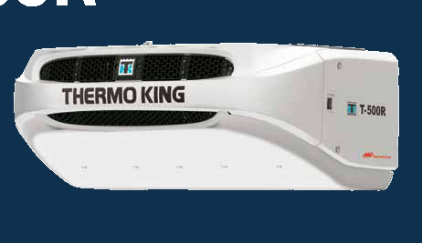
эффективность

T-500R
еДинсТВеннОе решение
для экстремальных
значений температуры
окружающей среды

В случае, когда температура окружающей среды достигает 55 °C, для грузовых автомобилей с кузовом до 5,5 м

существует единственное решение для авторефрижераторной транспортировки: установка T-500R компании

Thermo King. При доставке свежей, молочной и глубокозамороженной продукции T-500R защитит ваш ценный

груз от самых экстремальных атмосферных условий. Вплоть до 55 °C.

Такая высокая производительность обеспечивается устройством в компактном аэродинамическом корпусе,

2
занимающим небольшую площадь, благодаря чему оно подходит для широкого диапазона кузовов. Его масса
составляет всего 400 кг (модель 50).

• Рабочие характеристики проверены при температурах до 55 °C
• Выносливость оборудования соответствует условиям, в которых ему приходится работать
• Полная сервисная поддержка со стороны компании Thermo King в плане обслуживания и запасных частей
• Простота использования обеспечивает безошибочное выполнение операций
• Лидирующие на рынке эксплуатационные характеристики и экономичность
• Сниженное воздействие на окружающую среду
• Перевозка замороженных, охлаждённых или свежих грузов
• Стильный инновационный дизайн
• Хладагент: R404A

инновационный дизайн

аэродинамическая конструкция

испытано в действии

Уже с первого взгляда становится ясно, что T-500R является достойным членом семейства рефрижераторных установок

для грузовиков новейшей серии T компании Thermo King. Обтекаемые, аэродинамические наружные части сохранят

хороший вид и ценность благодаря пластмассовым панелям, армированным волокном.

В дополнение к этому значительно упрощён доступ для обслуживания за счёт новой конструкции внешних и

внутренних компонентов установки. Несмотря на компактность, инновационная конструкция T-500R обеспечивает

холодопроизводительность и воздухообмен, необходимые для грузовиков с кузовом длиной до 5,5 метров.

Расширенные эксплуатационные испытания и десятки тысяч часов наработки доказали, что такая конструкция способна
работать даже в самых жёстких условиях.

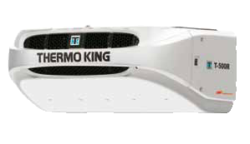
3

Выносливость оборудования соответствует условиям,

в которых ему приходится работать

T-500R сконструирован для долговечной эксплуатации с учётом выдающегося опыта и репутации своего

предшественника — серии MD.

Проверенные практикой основные компоненты

Компрессор X214: поршневой двухцилиндровый, с глубоким маслосборником, надёжность подтверждена милли-

онами часов эксплуатации, интервал обслуживания более 10 000 часов, ремонтопригодность в полевых условиях.

Дизельный двигатель TK270: двухцилиндровый, проверенная конструкция для авторефрижераторного

транспорта, наработка 1000 часов между заменами масла.

Вентиляторы испарителя: три электрических вентилятора с длительным сроком службы (VLL), напряжение

12 В; рассчитаны на длительный срок службы, вдвое превышающий срок службы стандартных электрических

4
вентиляторов.
Устойчивость к коррозии
Рама с электролитическим покрытием: в процессе погружной электролитической покраски 4
автомобильного класса используется электрический ток для притягивания частиц краски к металлу
и образования покрытия для полного обеспечения устойчивости к коррозии.
Микроканальный теплообменник конденсатора: новейшая конструкция, полностью изготовленная
5
из алюминия. Исключена гальваническая коррозия, вызываемая реакцией в местах соединения меди с
алюминием в традиционных змеевиках.
Стальные элементы: оцинкованы, окрашены и подвергнуты термической обработке для защиты от
воздействия атмосферных условий.
Пластиковые наружные панели: полностью устойчивы к коррозии, армированы волокном, чтобы
6
обеспечить ударопрочность и исключительный внешний вид.

Качество, на которое можно положиться

Проверенные практикой основные компоненты

Устойчивость к коррозии

3

2

5

6

4

5
1

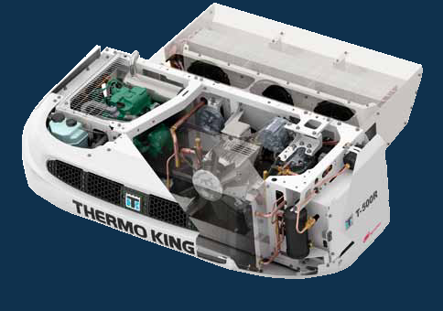
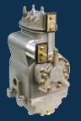
Компрессор X214

Лидирующие на рынке эксплуатационные

характеристики и экономичность

T-500R поднимает планку на недосягаемую высоту для любого аналогичного оборудования на

современном рынке. Новый микроканальный змеевик конденсатора был увеличен в размерах, чтобы

обеспечить исключительные рабочие характеристики при высокой температуре. В результате T-500R

имеет повышенную холодопроизводительность (до 31 %) и меньшее потребление топлива (до 12 %) по

сравнению со своим предшественником. Кроме того, более быстрое понижение температуры до заданного

уровня (Pull Down) помогает сберечь драгоценное время при предварительном охлаждении отсека, так что

чувствительные грузы лучше защищены от повышения температуры в ходе циклов доставки.

Простота использования обеспечивает безошибочное выполнение операций

Водители обнаружат, что новый внутрикабинный контроллер TSR (Truck Smart Reefer) прост в использовании и

полностью интуитивно понятен. Вся важная информация чётко отображается на светодиодном дисплее, на

который не влияет высокая температура в кабине. Числовые и символьные значения позволяют избежать

языковой барьер при использовании и упрощают операции. Подсвечиваемые кнопки исключают

использование меню для выбора основных функций, в том числе режима Cycle Sentry (Старт-Стоп), блокировки

работы на высоких оборотах, режима оттайки и предрейсовой проверки. Изменения уставок производятся

безошибочно благодаря использованию цветных кнопок со стрелками вверх/вниз, отображению выбранного

значения температуры на дисплее и кнопки «Ввод» для подтверждения. Во избежание воздействия и для

защиты груза добавлена предохранительная функция блокировки клавиатуры.

Пониженное воздействие на окружающую среду

Меньше CO 2 : сниженное потребление топлива приводит к уменьшению уровня выбросов CO 2 .

Двигатель GreenTech TK270: не только имеет высокие эксплуатационные характеристики, но также обеспечивает

снижение выброса твёрдых частиц на 65 %.

Меньше отходов: увеличение интервалов технического обслуживания означает уменьшение количества отходов в

виде отработанного масла, фильтров и охлаждающей жидкости.

Пониженный уровень шума: cниженный на 55 % уровень шума для стандартной установки по

сравнению с предшественниками обеспечивает очень тихую работу. Также возможно дополнительное
уменьшение уровня шума благодаря использованию в качестве опции комплекта Whisper тм .

сниженный на 55 % уровень шума

Предшествующие
T-500R
модели


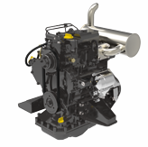
7

Основные функции, опции и аксессуары

Увеличенный интервал технического

обслуживания: EMI 1000

контрактов, помогающих управлять затратами на

EMI 1000 производства Thermo King позволит увеличить

техническое обслуживание и, следовательно, стоимостью
полного срока службы установки.
Действие гарантии
Два года гарантийного покрытия установки и
дополнительные опции*
*2-й год гарантии предоставляется при условии проведения
инспекции после первого года эксплуатации.
8
Cycle-Sentry (Старт-Стоп)
Данная функция останавливает двигатель, когда
охлаждение не требуется, и запускает его при
необходимости охлаждения или подзарядки
акккумуляторной батареи.
• Экономия топлива и снижение выбросов CO 2 до 80 %
• Увеличенный срок службы компонентов
• Сниженные затраты на техническое обслуживание
Высокопроизводительная батарея
производства Thermo King
Используется серебро-кальциевая технология для
увеличения срока службы более чем на 20 % по сравнению
с традиционными батареями.
интервал технического обслуживания и сократить
эксплуатационные расходы за счёт следующего.
• Сокращение расходов на очистку и вывоз отходов
• Сокращение воздействия на окружающую среду
благодаря меньшим утечкам и меньшему количеству
отходов в виде отработанного масла, фильтров и
охлаждающей жидкости
• Увеличение срока службы двигателя, улучшенная
высокопроизводительная фильтрация
Батарея жидкостных элементов 760CCA
производства Thermo King
Для клиентов, эксплуатирующих оборудование
в более холодных климатических условиях, эта
усовершенствованная аккумуляторная батарея жидкостных
элементов 760 CCA обеспечивает более высокую мощность,
чем стандартная батарея.
Защищённый паролем контроллер
• Предотвращает несанкционированный доступ
• Предотвращает потерю груза, особенно при высокой
температуре наружного воздуха

Аккумуляторная батарея EON 880CCA
производства Thermo King
• Использует технологию AGM (Absorbent Glass Mat).
Эта аккумуляторная батарея может одновременно
работать как батарея многократного цикла глубокого
разряда – заряда, а также обеспечивать огромную
мощность при запуске
• Сохраняет ёмкость при экстремально низких значениях
температуры лучше, чем батарея жидкостных элементов
• Экономит время и деньги на замену батарей за счёт
ожидаемого срока службы от пяти до восьми лет
• Сопровождается нашей 2-летней гарантией
Дистанционный надзор
• Новая функция, которая обеспечивает группе по
обслуживанию компании Thermo King дистанционный
доступ к установке из любой точки мира
• Необходимость наличия только порта USB и доступа в
Интернет
• Удобный для пользователя интерфейс, обеспечивающий
обслуживание в дороге, тем самым минимизируя время
простоя грузового автомобиля
• T-500R — это первая установка серии T, которая имеет
эту функцию.
Автоматическая коррекция фаз
• Предотвращает вращение вентилятора в обратном
направлении в случае работы от резервного
электропривода
• Защищает грузы
Автоматическое переключение с
дизельного на электропривод
• Автоматически запускает дизельный двигатель в случае
неисправности резервного электропитания
• Переход на ручное управление для работы на пароме
• Автоматически защищает груз (без вмешательства
9
пользователя)
Сбор данных TKDL
• Удобные для пользователя регистраторы температуры
для всех типов оборудования с регулированием
температуры
• Простая загрузка данных на ПК (не требуется никакого
специального программного обеспечения)
• Распечатка чека рейса и чека доставки нажатием одной
кнопки
• Одобрен согласно стандартам EN12830, Декларации
соответствия в Европейском Союзе (CE Mark) и IP-65
• До 4 независимых датчиков; ёмкость памяти данных до
одного года

Основные функции, опции и аксессуары

Датчики открывания двери
Сокращается повышение температуры груза и
Функции и Опции
T-500R

упраВление сТОимОсТьЮ срОка слуЖБы

экономится топливо, когда двери открыты

Система ThermMax
Более быстрая оттайка

Монтаж корпуса на кузове
Допускается наружный монтаж внутрикабинных
дисплеев на кузове грузовика с буксирной сцепкой,
10
обеспечивающий удобство доступа

Топливный бак ёмкостью 90 л
• Одобрен для дизельного и биодизельного топлива
• Устойчив к вибрации в соответствии со
стандартами компании Thermo King
• Механический индикатор уровня топлива можно
модернизировать с применением электрического
устройства
• Оцинкованная сливная пробка в стандартной
поставке
• Стойкий к коррозии монтажный комплект
Дистанционное обслуживание
Действие гарантии
Интервал Cycle-Sentry™
EMI 1000: Увеличенный интервал техобслуживания
Высокопроизводительная батарея производства
Thermo King
Батарея жидкостных элементов 760CCA производства
Thermo King
Аккумулятор EON 880CCA производства Thermo King
ThermoKare™
сБОр и переДача Данных
Сбор данных TKDL
защиТа груза
Автоматическая коррекция фаз
Автоматическое переключение с дизельного на
электропривод
Датчики открывания двери
Система ThermMax
Монтаж корпуса на кузове
Топливный бак ёмкостью 90 л
Защищённый паролем контроллер
●
●
●
●
●

△
△
▲

▲

●
●
△
●
△
▲
●

Не применимо
(с электролитическим покрытием)
△ Опция: поставляется с завода
● Стандартная функция


▲ Опция: поставляется дилером

Технические данные

Технические Данные
T-500R

хОлОДОпрОизВОДиТельнОсТь: нОминальная хОлОДОпрОизВОДиТельнОсТь сисТемы при

ТемпераТуре ОкруЖаЮщегО ВОзДуха 30 °C В услОВиях ATP

0 °C Температура возвратного воздуха в испаритель
Вт 5100 Мощность с приводом от двигателя
Вт 3900 Мощность с резервным электропитанием
-20 °C
2800
2200

хОлОДОпрОизВОДиТельнОсТь: чисТая ТеплОпрОизВОДиТельнОсТь сисТемы В услОВиях при

ТемпераТуре ОкруЖаЮщегО ВОзДуха –18 °C

2 °C

Вт Мощность с приводом от двигателя
Вт Мощность с резервным электропитанием
расхОД ВОзДуха при раБОТе ДВигаТеля с ВысОкОй скОрОсТьЮ
Объёмный расход воздуха при статическом давлении 0 Па м 3 /ч
BEC
кг Модель 30: охлаждение и обогрев при работе от двигателя
Модель 50: охлаждение и обогрев при работе от двигателя, а также режим
кг
работы от резервного электропривода
ДВигаТель: низкий урОВень ВыБрОсОВ, 2 цилинДра, с ЖиДкОсТным ОхлаЖДением
Модель
Номинал кВт
Интервал технического обслуживания часов
* Батареи не включены ** В указанные значения веса не входит вес аккумуляторной батареи
1800
11
1000**

2000

370 *
400 *

TK 270
7,5


1000

Технические данные

Технические Данные
кОмпрессОр: ОБлегчённый, из алЮминиеВОгО сплаВа
Модель
Объём куб. см
Опция резерВнОгО ЭлекТрОприВОДа

Напряжение / число фаз / частота

Номинал кВт
T-500R

X214 Глубокий маслосборник
228

400 В / 3 ф. / 50 Гц
230В / 3 ф. / 50 Гц
230В / 3 ф. / 60 Гц
4,5

хлаДагенТ: R-404A, нулеВОй пОТенциал исТОщения ОзОнОВОгО слОя (ODP), ОДОБрен на

меЖДунарОДнОм урОВне

Заправка
кг





2,5

Размеры (мм)

1676

нагнетание
воздуха
361
632 632

26°

695 323
926
926

КРАТКИЙ ОБЗОР
ГАРАНТИЙНЫХ ОБЯЗАТЕЛЬСТВ
94

279

13

Конкретные положения 24-месячной полной гарантии компании Ingersoll

Rand Ltd. предоставляются по запросу (см. документ TK 60483). Компания

Thermo King не может быть привлечена к ответственности по условиям

контракта или вследствие правонарушения (включая объективную

ответственность и небрежность) за особый, непрямой или случайный ущерб

любого вида, являющийся следствием монтажа или использования любого

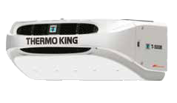


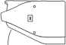


покрываемого гарантией изделия или его механического повреждения.

Полная сервисная поддержка со стороны компании

Thermo King в плане обслуживания и запасных частей

Лидирующие на рынке эксплуатационные характеристики и экономичность

Круглосуточная (без выходных) поддержка со стороны всемирно известной дилерской сети компании

Thermo King. Интервалы техобслуживания 1000 часов наработки и срок службы приводных ремней 5000 часов

обеспечивают низкую стоимость владения и минимальное время простоев.

Непревзойдённое удобство обслуживания и улучшенная поддержка в отношении запчастей

Установка T-500R с самого начала предназначалась для использования, если возможно, обычных компонентов

уже существующих моделей из ассортимента серии T.

Дилерская сеть обслуживания Thermo King

В любой точке Европы

• Сплошной охват по всей Европе

• Доступность круглосуточно и без выходных

• Более 300 авторизованных

сервисных центров


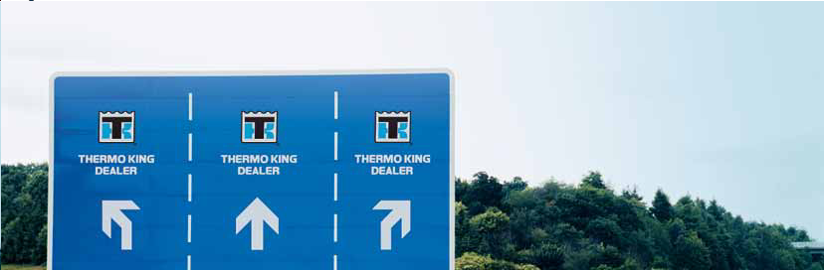

• 1 300 сертифицированных специалистов


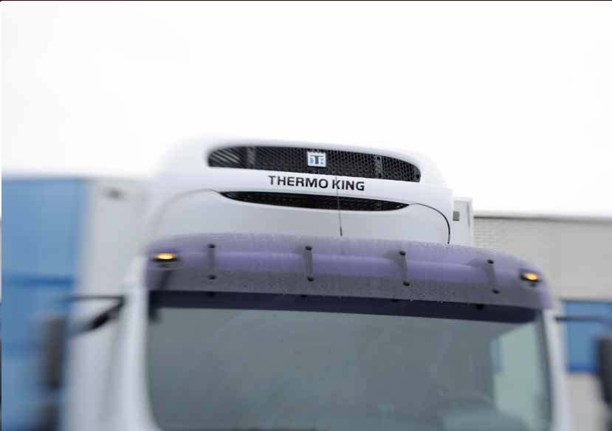
15

europe.thermoking.com

Thermo King® является торговой маркой компании Ingersoll Rand. Ingersoll Rand (NYSE:IR) повышает качество жизни,

создавая и поддерживая безопасные, комфортабельные и эффективные условия. Наши сотрудники и наши товары под

торговыми марками, в том числе Club Car®, Ingersoll Rand®, Schlage®, Thermo King® и Trane®, содействуют повышению

качества и уровня комфорта, когда речь идёт о воздухе в жилых помещениях и зданиях, транспорте, защите продуктов

питания и скоропортящихся товаров, охране домов и коммерческих объектов, а также повышению промышленной

производительности и эффективности. Наш 14-миллиардный всемирный бизнес (в долларах США) служит для того,

чтобы строить мир неуклонного прогресса и стабильных результатов.

Ingersoll Rand - Lenneke Marelaan 6, B-1932 Sint-Stevens-Woluwe, Belgium.





© 2013 Ingersoll-Rand Company Limited TK 65002 (01-2013)-RU3

